КАК ДЕЙСТВОВАТЬ ПРИ ЗАГОРАНИИ СУХОЙ ТРАВЫ!
Сухая трава горит быстро, и пожар по ней распространяется с максимальной скоростью. При травяном пожаре, как и при любом другом, прежде всего необходимо вызвать пожарных. Но травяные пожары – скоротечные, а пожарные в сельской местности могут добираться до места достаточно долго. До приезда пожарных подразделений жители населенного пункта (в возрасте от 18 лет), могут попытаться тушить траву самостоятельно, захлестывая огонь на кромке.
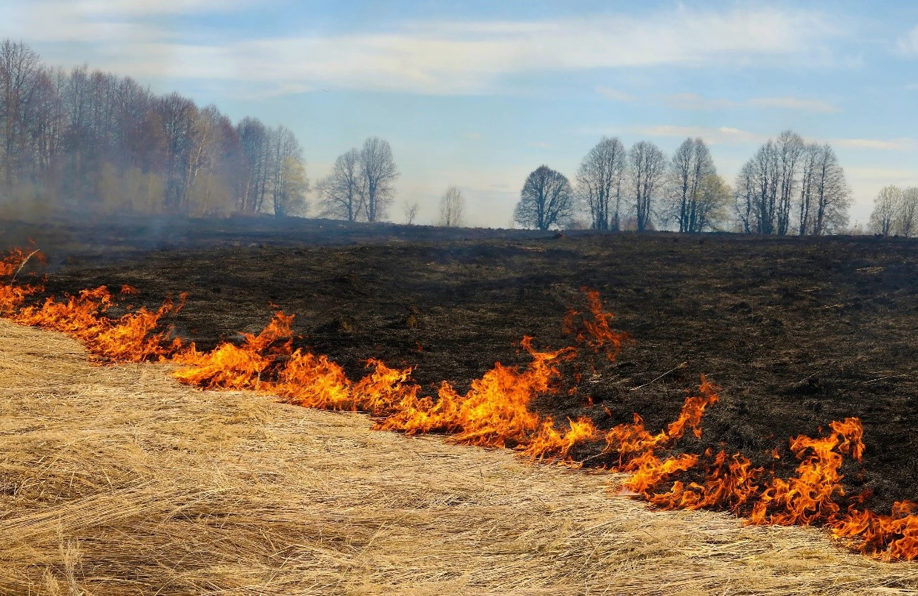
Если видите начинающийся пал – остановитесь и примите меры. В общем, небольшой группой людей пал потушить несложно – сначала тушите небольшой участок, разрывая кольцо огня, затем идете в ряд вдоль линии огня, так, чтобы ветер нес пламя и жар в противоположную сторону, резкими ударами сбиваете пламя большой и тяжелой тряпкой (мешковина, кусок одеяла, старая плотная куртка). Те, кто идут сзади, следят, чтобы снова не загорелось и тушат небольшие очаги. Одежда нужна рабочая, плотная, не из синтетики, обувь – закрытая, на толстой подошве.
Помните, что на травяном пожаре ситуация меняется быстро, поэтому они очень опасны. Когда нет уверенности в том, что с огнем удастся справиться (при сильном ветре, высоком пламени или недостаточном количестве людей) за самостоятельное тушение браться не стоит. Нельзя допускать к тушению людей в состоянии алкогольного опьянения.
Любой пал сухой травы, который проводится без разрешения властей, без контроля специалистов, считается пожаром. Часто жители сельских населенных пунктов полагают, что сами «контролируют» свои палы при помощи подручных средств, но это ошибка. Простой обыватель зачастую не может справиться с огнем, который в итоге становится причиной лесных и торфяных пожаров, а также пожаров в жилом секторе и на объектах экономики. Травяные пожары снижают плодородность почвы, поэтому урожай уменьшается, трава на кормовых лугах становится менее сочной. В огне погибают мелкие животные, сгорают птичьи гнезда. Если вы находитесь на травяном пожаре, помните, что зоной безопасности на них является выгоревшая площадь.
Иногда пожар может превратиться в настоящее стихийное бедствие, с которым не сразу удаётся справиться даже специальным службам. Если огонь начал подбираться к населённому пункту, необходимо принять коллективные меры по его тушению. Самая крайняя мера –немедленная эвакуация жителей этого населённого пункта. В этом случае вы должны беспрекословно слушаться работников спасательных служб. Не поддавайтесь панике и ждите оказания помощи. При невозможности забрать с собой личное имущество закопайте его в землю. Ждать помощи лучше всего на больших открытых пространствах или в специальных укрытиях.

В СЛУЧАЕ ВОЗНИКНОВЕНИЯ ПОЖАРА ЗВОНИТЕ ПО ТЕЛЕФОНАМ: 101, 112

Начальник пожарной части №113
ОГКУ «Пожарно-спасательная служба Иркутской области»
Петров С.Н.

